
CONTACTO
Julián Rodríguez Cornejo
Babel Group
Tel:3166613107
Julianrodriguez@mailbabel.com

Toma fotos en alta resolución desde la pantalla externa del
Samsung Galaxy Z Flip4 5G

Aprende, paso a paso, cómo tomar selfies de alta resolución usando las cámaras principales del Z Flip4 5G desde la pantalla externa.

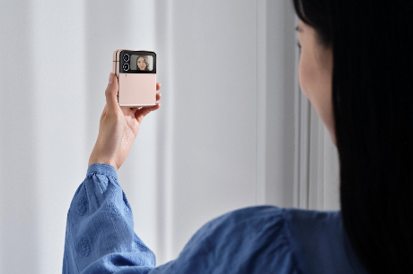

BOGOTÁ, Colombia. Mayo 2023. Pensando en los usuarios modernos y exigentes, Samsung creó el Galaxy Z Flip4 5G, que ofrece al mercado importantes innovaciones en la capacidad de producir fotos de calidad, reinventando Quick Shot e incluso trayendo nuevas funciones, únicas, para este increíble smartphone plegable.

A través de la función Quick Shot, el Z Flip4 5G permite tomar fotografías sin desplegar el dispositivo, utilizando la cámara trasera con mayor resolución. Simplemente debes presionar el botón de encendido/apagado dos veces en el lado derecho del teléfono para ver tu imagen reflejada en la pantalla externa.

Una vez que la función esté activa, con la imagen transmitida en la pantalla externa, puedes seleccionar funciones adicionales de la cámara deslizando la pantalla hacia los lados, arriba o abajo.
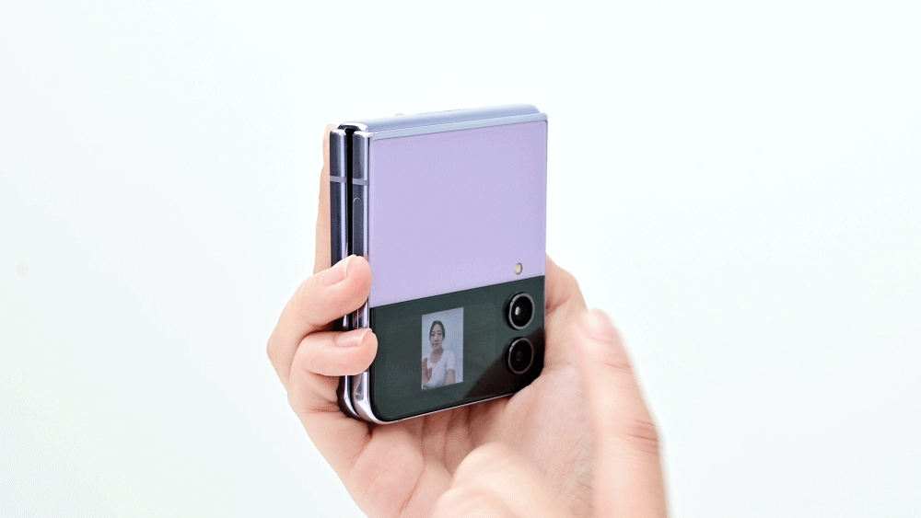

Quick Shot se activa automáticamente en el modo foto, pero al deslizar la pantalla hacia la izquierda se activa el modo retrato, resaltando la persona u objeto en el centro y desenfocando el fondo. Para volver al modo foto, desliza el dedo hacia la derecha. Si vas hacia la derecha nuevamente, podrás activar el modo de video, para que puedes grabar con el smartphone cerrado usando la cámara trasera.

Deslizando la pantalla hacia arriba o hacia abajo podrás aumentar el área fotografiada o filmada. Con estos movimientos, el sensor expande o retrae el zoom de la cámara en 1.0X o 0.5X.

Después de realizar los ajustes deseados, es hora de capturar la imagen. Aquí, tienes dos opciones de disparo: presiona la tecla lateral de volumen hacia arriba o hacia abajo, o muestra la palma de tu mano a la cámara. Con cualquiera que decidas, el dispositivo tomará tu foto deseada en dos segundos.

En el siguiente video te enseñamos rápidamente a usarla función Quick Shot: https://www.youtube.com/watch?v=b472ZF6sajI

¿Ves lo fácil que es? Si quieres conocer más tips para sacar todo el provecho a tu Galaxy Z Flip 4 5G, puedes consultar en news.samsung.com/co.

Acerca de Samsung Electronics Co., Ltd.
Samsung inspira al mundo y diseña el futuro con ideas y tecnologías transformadoras. La compañía está redefiniendo los mundos de la TV, los smartphones, los wearables, las tablets, los dispositivos digitales, los sistemas de redes y las soluciones de memoria, sistemas LSI, semiconductores y LED. Para conocer las últimas noticias, visite la Sala de Prensa de Samsung en http://news.samsung.com/co

